ПЕСНИ ОБ ИНДИИ:
Рабиндранат Тагор
(1861—1941)

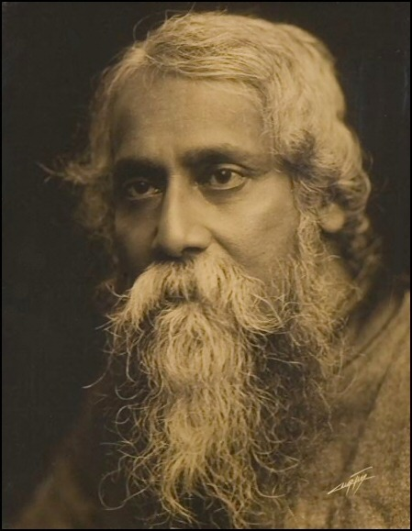

Я уплываю, и время несет меня
С края на край,
С берега к берегу, с отмели к отмели..
.Друг мой, прощай!
Знаю, когда-нибудь с дальнего берега
Давнего прошлого
Ветер весенний ночной принесет тебе
Вздох от меня.
(Перевод А. Адалис)
Рабиндрана́т Таго́р—индийский писатель, поэт, композитор, художник, общественный деятель. Его творчество сформировало литературу и музыку Бенгалии. Он стал первым среди не европейцев, кто был удостоен Нобелевской премии по литературе (1913). Переводы его поэзии рассматривались как духовная литература и создали образ Тагора-пророка на Западе.
Рабиндранат Тагор родился в Бенгалии, в главном городе которой, Калькутте, еще в XIX веке начались акции неповиновения английским колониальным властям.
Семья Тагора происходила из древнего аристократического рода и играла в Бенгалии значительную общественную роль. Отец поэта, прозванный за свою ученость «великим мудрецом», отстаивал культурную самостоятельность индийцев, боролся с преклонением перед всем западным. Именно позиция отца и его беседы с сыном повлияли на формирование взглядов будущего поэта.
Тагор начал писать стихи в возрасте восьми лет.
В 1877 году Рабиндранат уехал учиться в Англию — изучать юриспруденцию. В 1880-е годы он был уже признанным поэтом в Бенгалии. Чтобы быть «ближе к земле», лучше узнать жизнь народа, он поселился в деревне. Тагор поначалу видел только забитость крестьян, но постепенно ему стал открываться их внутренний мир, среди них оказалось много замечательных личностей. Тагор попробовал взывать к совести помещиков, которые нещадно эксплуатировали крестьян, и сам пытался как-то облегчить их участь — создал кооперативное общество, чтобы спасти некоторых крестьян от ростовщиков.
Тагор начал писать стихи в возрасте восьми лет. В шестнадцать лет он написал первые новеллы и драмы, опубликовал свои поэтические пробы под псевдонимом Солнечный Лев. Получив воспитание, пропитанное гуманизмом и любовью к родине, Тагор выступал за независимость Индии. Им были организованы Университет Вишва Бхарати и Институт реконструкции сельского хозяйства. Стихи Тагора сегодня являются гимнами Индии и Бангладеш.
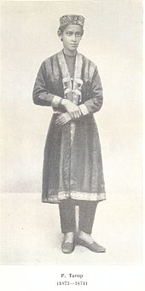
Детство и юность (1861—1877). Рабиндранат в 12 или 13 лет.
Рабиндранат Тагор, младший из детей, родился в имении на севере Калькутты. Род Тагоров был очень древним и среди его предков были основатели религии Ади Дхарм (англ.) русск. Отец, будучи брахманом, часто совершал паломничества к святым местам Индии. Мать, Шарада Деве, умерла, когда Тагору было 14 лет.
Семья Тагоров была очень известной. Тагоры являлись крупными землевладельцами, их дом посещали многие выдающиеся писатели, музыканты и общественные деятели. Старший брат Рабиндраната был математиком, поэтом и музыкантом, средние братья были известными философами, поэтами и драматургами. Племянник Рабиндраната стал одним из основателей школы современной бенгальской живописи.
В пять лет Рабиндраната отдали в Восточную семинарию, а впоследствии перевели в так называемую Нормальную школу, которая отличилась казенной дисциплиной и неглубоким уровнем образования. Поэтому Тагор больше любил прогулки по имению и окрестностям, чем школьные занятия. В 11 лет, Тагор покинул Калькутту 14 февраля 1873 года и путешествовал с отцом несколько месяцев.
Молодой Рабиндранат получал хорошее домашнее образование, изучая историю, арифметику, геометрию, языки (в частности английский и санскрит).
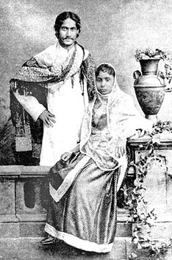
Тагор и его жена в 1883 году.
9 декабря 1883 года Рабиндранат женился. У них было пять детей. В 1890 году Тагору были вверены огромные поместья. Жена и дети присоединились к нему в 1898 году.
Творчество Рабиндраната Тагора включает в себя лирические произведения, эссе и романы на политические, и социальные темы. Наиболее известные его произведения — «Гитанджали» (Жертвенные песнопения), «Го́ра» и «Дом и мир» — являются примерами лиризма, разговорного стиля, натурализма и созерцательности в литературе.
Рабиндранат Тагор опубликовал в 1890 году одну из своих самых известных работ — сборник поэм «Образ любимой». Тагор объезжал семейные владения на роскошной барже, собирая плату и общаясь с сельчанами, которые проводили праздники в его честь. В этот период Тагором было создано более половины рассказов из восьмидесяти четырех, вошедших в трехтомник «Гальпагуччха». С иронией и серьёзностью они изображали множество сфер жизни Бенгалии уделяя внимание, в основном, сельским образам. Конец XIX века знаменуется написанием сборников песен и поэзии «Золотая ладья» (1894) и «Мгновение» (1900).

14 ноября 1913 года Тагор узнал, что стал лауреатом Нобелевской премии по литературе.
За глубоко прочувствованные, оригинальные и прекрасные стихи, в которых с исключительным мастерством выразилось его поэтическое мышление, ставшее, по его собственным словам, частью литературы Запада.
Тагор стал первым её лауреатом из Азии. Шведской академией была высоко оценена идеалистическая, и доступная для западных читателей небольшая часть переводного материала, включившего в себя часть «Гитанджали». В своей речи представитель академии Харальд Йерне отметил, что наибольшее впечатление на членов Нобелевского комитета произвели «Жертвенные песни». Йерне также упомянул английские переводы других, как поэтических, так и прозаических, произведений Тагора, которые в большинстве своем были опубликованы в 1913 году. Денежная премия Нобелевского комитета была пожертвована Тагором его школе, впоследствии ставшей первым университетом с бесплатным обучением. В 1915 году Тагору был пожалован титул рыцаря, от которого он отказался в 1919 году после расстрела мирных жителей в Амритсаре.
Последние четыре года жизни Тагора были омрачены хроническими болями и двумя длительными периодами болезней. Они начались, когда Тагор потерял сознание в 1937 году и долго оставался в коме на грани жизни и смерти. Это же повторилось в конце 1940 года, после чего он уже не оправился. Поэзия Тагора, написанная в эти годы, является образчиком его мастерства и отличалась особой озабоченностью смертью. После продолжительной болезни Тагор скончался 7 августа 1941 года в имении Джорасанко. Весь бенгалоязычный мир оплакивал уход поэта.

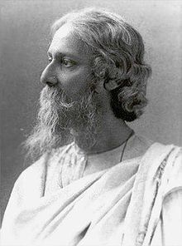
Поэзия

«Ты — большая капля росы, под
листом лотоса, а я — маленькая
капелька на его верхней стороне»,
— сказала Росинка Озеру.
Есть любовь, которая вольно
плавает по небу. Эта любовь
согревает душу. А есть любовь,
которая растворяется в повседневных делах. Эта любовь
вносит тепло в семью.

Интересна чисто философская лирика Тагора.

Когда умрет цветок,
куда уходит красота?
Она уходит в сок,
живет в душе плода.
Что для себя храним —
напрасно храним,
если не будет нас,
оно превратится в дым,
то, что храним для всех,
останется лишь оно,
с нами не канет оно
Когда расцветает растенье,
и будет сохранено.
Когда птица поет в тиши,
она не знает, что это —
приношенье ее души
солнцу рассвета.

(Перевод Давида Самойлова)

Парусная лодка
На лодке плыву по теченью, раскрыв паруса.
Дома и деревья, поселки, леса,
Прибрежные травы —
За пристанью пристань проносится, — не удержать ничего
Магический сон, колдовство…
Купается кто-то, — но все как мираж…
Внезапно возникнув, уже исчезает пейзаж.
Как будто несет меня вечности челн, и на свете
Я вижу все ту же игру, из столетья в столетье.
Мгновенная встреча, развязка, разрыв…
Запомнить хотел, но утратил, уже позабыв.
Явилось — исчезло. Едва получил — и отдам.
И, боль, подавляя, все к новым плыву берегам.
Беру, чтоб терять, ничего не храня, —
Но эти утраты тревожат меня.
И радость, и горечь — как жизнь бесконечно щедра!
И как по душе мне волшебная эта игра!
Приподнял — и снова отбросил.
Так жизни ладью разгоняют ударами весел,
Но быстро сгущается ночь, и недвижно весло,
Паломников мрака в кромешную даль унесло.
И лодку уносит, а море безбрежно, бездонно, —
В него погружаясь, созвездье горит Ориона.

(Перевод Н. Стефанова).
Ганди называл Тагора «великим часовым совести».
В поэзии Тагора преобладают две основные темы. Первая — воспевание жизни, восхищения красотой мира.
Я рад, что в этой родился стране!
Я рад! О Мать, как ты желанна мне!
Богата ль ты, родная,
Царица ль ты? — Не знаю.
Отрадно мне в твоей прохладной тишине!
Где краше в день весенний
Лугов и рощ цветенье?
Где столько радости в смеющейся луне?
Свет, что милее жизни,
Увидел я в отчизне
Он будет мне сиять в последнем сне.

(Перевод Е. Бируковой).
Другая — глубоко гуманистическая — тема — сострадание человеку, протест против его угнетения и унижения. Тагор говорил, что в его поэзии «радость и горе живут попеременно».
Напомним, что Индия — страна глубоких религиозных исканий. Поэтому многие стихи Тагора отличаются религиозно-мистическими настроениями. Духовное начало мира для него, безусловно. Но Тагор воспринимает жизнь как проявление Бога.
Поэт считает, что единство природы и человека достигается эмоциональным восприятием — человек с юности должен познавать природу своим сердцем.
Особое место в творчестве индийского поэта занимает любовная лирика. Порой она у него поднимается до философского обобщения, а порой — это простые, незатейливые стихи о любви.
Что говоришь, говори, вновь повтори;
Любишь, так повтори, до зари вновь и вновь повтори;
Не раз, не два и не три, свои слова повтори,
Любишь, так не хитри, «Люблю, люблю» — повтори!
(Перевод В. Микушевича).
Ты защити меня!
Ото всех моих мнимых заслуг защити меня;
Когда моя тень мне внушает испуг, ты защити меня;
Когда попадаюсь я сам в силки моей собственной лжи,
От мнимых друзей и подруг ты защити меня;
Гордыня — твердыня и вечная западня;
«Я» — тяжкий недуг; от меня защити меня.
(Перевод В. Микушевича).
Исследователь творчества Рабиндраната Тагора Э. Комаров пишет: «Самоосуществление» идеала любви, немыслимо без духовного человеческого равенства женщины с мужчиной. Певец женственности, он смело называет свой идеал женского характера „мужественным", бросая вызов традиционным представлениям. В целом творчество Тагора дает редкое по своей поэтичности и многосторонности раскрытие женского характера. Кротость и духовная сила, доброта и подвластность настроениям — загадочность, мечтательность, „опускающая перо в настой печали", и величавая уверенность, подвижность ума и артистичность — эти переливы и грани женского характера радуют глаз поэта, словно игра драгоценного камня».
Творчество Рабиндраната Тагора

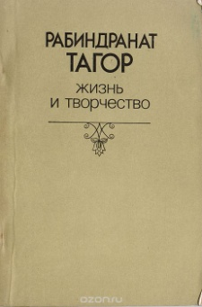
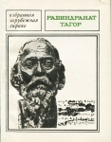
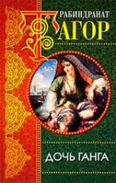

Драма и проза
Хотя на Западе Тагор больше известен как поэт, он был также автором многочисленных пьес: «Жертвоприношение» («Visarjan», 1890), герой которой, молодой человек, занят мучительными поисками истины; «Почта» («Dakghar», 1912) — печальная история подростка; «Красные олеандры» («Rakta-Karabi», 1925) — драма социального и политического протеста. Роман Р. Тагора «Гора» неоднократно переиздавался в переводе на русский язык в России \ СССР.
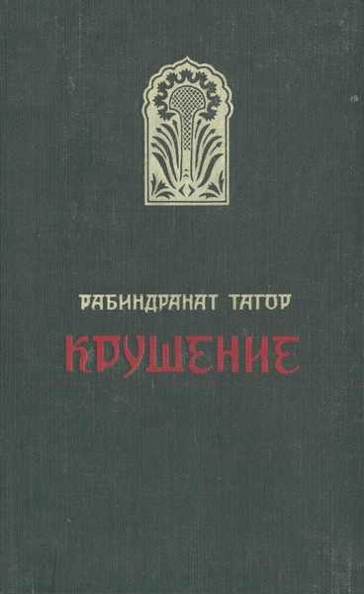
Тагор — крупнейший индийский прозаик, создатель жанра рассказа в индийской литературе, автор нескольких романов, повестей.
«Обручение двух пар совершалось согласно старому индийскому обычаю: молодые люди не были знакомы до свадьбы, не любили друг друга и, вступая в брак, лишь подчинялись воле старших. Но во время бури на реке гибнут участники свадебных торжеств, и автор соединяет оставшихся в живых юношу и девушку, ошибочно считающих себя мужем и женой… В ее образе писатель показал лучшие черты женского характера; мужество и самоотверженность отличают ее от нерешительного и эгоистичного Ромеша, от нуждающейся в постоянной поддержке и утешении Хемнолини. Одиночество юной Комолы не мешает ей сохранить чувство собственного достоинства. Так, узнав, что Ромеш не муж ей, она находит в себе силы покинуть его дом и отправиться на розыски своего настоящего супруга. Источник самоотверженности и душевной красоты своей героини Тагор видит в той обстановке,

Романы
Тагор написал восемь романов, множество новелл и рассказов среди которых «Чатуранга» («Chaturanga»), «Прощальная песня» (также переводится как «Последняя песня», «Shesher Kobita»), «Четыре части» («Char Adhay») и «Ноукадуби» («Noukadubi»). Новеллы Тагора, в основном описывающие жизнь бенгальского крестьянства, впервые появились на английском языке в 1913 году в сборнике «Страждущие камни и другие рассказы» («Hungry Stones and Other Stories»). Один из известнейших романов, «Дом и мир» («Ghare Baire»), представляет индийское общество сквозь призму видения заминдара-идеалиста Никхила, обнажающего индийский национализм, терроризм и религиозное рвение в движении «Свадеши». Роман заканчивается противостоянием между индуистами и мусульманами и глубокими душевными ранами Никхила. Роман «Светлолицый» («Gora») поднимает противоречивые вопросы индивидуальности Индии. Как и в «Ghare Baire» вопросы самоидентификации (jāti), личной и религиозной свободы прорабатываются в контексте истории семьи и любовного треугольника.
Рассказ «Взаимоотношения» (также переводится как «Связи», «Jogajog») повествует о соперничестве двух семей Чаттиржи (Бипродас) — ныне обедневших аристократов — и Госалов (Мадхусудан), представляющих новое высокомерное поколение капиталистов. Кумудини, сестра Бипродаса, оказывается меж двух огней выйдя замуж за Мадхусудана, будучи воспитанной под надежной защитой, в уважении к религии и обрядам. Героиня, связанная идеалами Шивы—Сати на примере Дакшаяни, разрывается между жалостью к судьбе своего прогрессивного, сострадательного брата и его противоположности — своим распутным мужем-эксплуататором. Этот роман посвящён тяжелому положению бенгальских женщин, оказавшихся между долгом, честью семьи и беременностью, так же он показывает снижение влияния земельной олигархии Бенгалии.
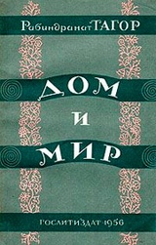
Тагором были написаны и более оптимистичные произведения. «Последняя поэма» (так же переводимая как «Прощальная песня», «Shesher Kobita») является одним из наиболее лирических его романов, с выписанными поэмами и ритмичными пассажами главного героя — поэта. Произведение так же содержит элементы сатиры и постмодернизма, оно атакует старое, отживающее, опротивевшее поэту, который идентифицируется с самим Рабиндранатом Тагором. Хотя его романы остаются наименее оцененными, они получили значительное внимание со стороны кинорежиссёров, таких как Сатьяджит Рей и других, например фильмы по одноимённым произведениям Тагора «Чокхер Бали» («Chokher Bali») и «Дом и мир»
(«Ghare Baire»). В первом из них Тагор описывает бенгальское общество начала XX века. Центральным персонажем является молодая вдова, желающая жить собственной жизнью, что вступает в конфликт с традицией, не позволяющей вступать в повторный брак и обрекающий на уединенное, одинокое существование. Эта тоска, замешанная на обмане и горе, возникшая из неудовлетворенности и печали. Тагор говорил о романе: «Я всегда жалел его конец». Саундтреки из фильма часто характеризуют как рабиндрасангиты — музыкальные формы, проработанные Тагором на основе бенгальской музыки. Во второй киноленте иллюстрируется борьба Тагора с самим собой: между идеалами Западной культуры и революции против неё. Эти две идеи выражаются через двух главных героев — Никхила, олицетворяющего рациональное начало и выступающего против насилия, и Сандипа, не останавливающегося ни перед чем для достижения своих целей. Подобные противоположности очень важны для понимания истории Бенгалии и её проблем. Существуют споры, не попытался ли Тагор выразить Ганди в образе Сандипа и аргументы против этой версии, так как Тагор очень уважал Махатму, выступавшего против какого-либо насилия.
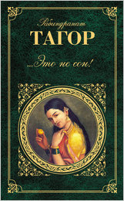
Сборник «Это не сон!»
В прозе Тагора сочетаются психологизм и поэтичность, романтика и обыденность, драматическое и комическое, это красочное и реалистичное изображение жизни в Индии в начале XX века.В книгу вошли романы "Песчинка" и "Крушение", стихотворения из сборника "Гитанджали", отмеченные Нобелевской премией по литературе (1913 г.), "за глубоко прочувствованные, оригинальные и прекрасные стихи, в которых с исключительным мастерством выразилось его поэтическое мышление" и стихотворение из романа "Последняя поэма".

Документалистика
Тагор написал много документальных книг, охватывающих темы от истории Индии до лингвистики и духовности. Кроме автобиографических работ, его дорожные дневники, эссе и лекции были собраны в несколько томов, включающие «Лекции из Европы» и «Религия человека» Краткая переписка Тагора и Эйнштейна, «Записки о природе реальности», вошла в них как дополнение.

Музыка
Тагор сочинил около 2 230 песен. Его песни, часто написанные в стиле рабиндра сангит (бенг. রবীন্দ্র সংগীত — «песня Тагора»), являются значительной частью культуры Бенгалии. Музыка Тагора неотделима от его литературных произведений, многие из которых — поэмы или главы романов, рассказы — брались за основу для песен. В них часто обыгрывается тональность классических раг в различных вариациях подчас полностью имитируя мелодию и ритм заданной раги, или смешивая различные раги создавая новые произведения[

Изобразительное искусство
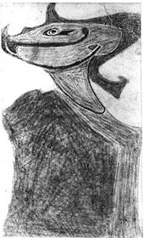

Опыт Тагора в примитивизме: рисунок маски театра Маланган из северной Новой Ирландии (пастель)

«Танцующая девушка».
Тагор является автором около 2 500 рисунков, которые участвовали в выставках Индии, Европы и Азии. Дебютная выставка состоялась в Париже, по приглашению деятелей искусства, с которыми Тагор общался во Франции. На Арсенальной выставке, во время её экспозиции в Чикаго в 1913 году, Тагор изучал современное искусство от импрессионистов до Марселя Дюшана. Его впечатлили лондонские лекции Стеллы Краммрих (1920 год) и он пригласил её выступить с рассказами о мировом искусстве от готики до дадаизма в Шантиникетане. Влияние на стиль Тагора оказало посещение Японии в 1912 году. В некоторых его пейзажах и автопортретах явно прослеживается увлечение импрессионизмом[.Тагор подражал многочисленным стилям, включая ремесла севера Новой Ирландии, резьбе народности хайда с западного берега Канады (Британская Колумбия) и ксилогравюр Макса Пехштейна.
Тагор, предположительно, имевший дальтонизм (частичную неразличимость красного и зелёного цветов), создавал работы с особенными композициями и цветовыми решениями. Его очаровывали геометрические фигуры, он часто использовал в портретах угловатые, устремленные вверх линии, узкие, вытянутые формы, отражающие душевные переживания. Поздние работы Тагора характеризуются гротескностью, и драматизмом, хотя остается непонятным, отражает ли это боль Тагора за свою семью или за судьбу всего человечества.
Тагор писал: Прежде всего есть намек на линию, потом линия становится формой. Более выраженная форма становится отображением моей концепции… Единственное обучение, которое я получил в молодости, было обучением ритма, в мысли, ритма в звуке. Я пришёл к пониманию, что ритм создает реальность, в которой бессистемное незначительно.
Для Тагора этот ритм являлся отражением игры Создателя. Он переосмысливал опыт модернистов, мастерски сохраняя баланс между индивидуальностью и разнообразием в творчестве.
Тагор - величайший поэт, писатель и общественный деятель Индии, кабигуру - поэт-учитель, как называли его соотечественники. Творчество Тагора сыграло огромную роль не только в развитии бенгальской и индийской литературы, но даже и индийской музыки - он автор около 2000 песен. Вся его творческая жизнь — это стремление прорваться из старого в новое. Его поэзия дышит новизной и свежестью. Он многое сделал для того, чтобы Индия сделала прорыв в новое, обрела свободу, перестала быть колонией Англии.
Имя Рабиндраната Тагора стоит в ряду величайших представителей мировой литературы, замечательных мыслителей, внесших значительный вклад в формирование духовного облика современного человечества. Интерес к его творчеству и личности растет — ведь он относится к числу тех гигантов мысли, гениев художественного и научного творчества, рожденных Индией, чье наследие обогатило духовную жизнь нашей планеты.

ПРОИЗВЕДЕНИЯ
Рабиндраната Тагора
ИМЕЮЩИЕСЯ В ФОНДЕ БИБЛИОТЕКИ
УО «МОЗЫРСКИЙ ПЕДАГОГИЧЕСКИЙ УНИВЕРСИТЕТ ИМ. И. П. ШАМЯКИНА»

ПО ВОПРОСАМ ЗАКАЗА МАТЕРИАЛА ОБРАЩАТЬСЯ:
Абонемент учебной и художественной литературы № 2
(учебный корпус № 1, ауд. 118)
Юнюшкина Елена Николаевна, библиотекарь 1 катег

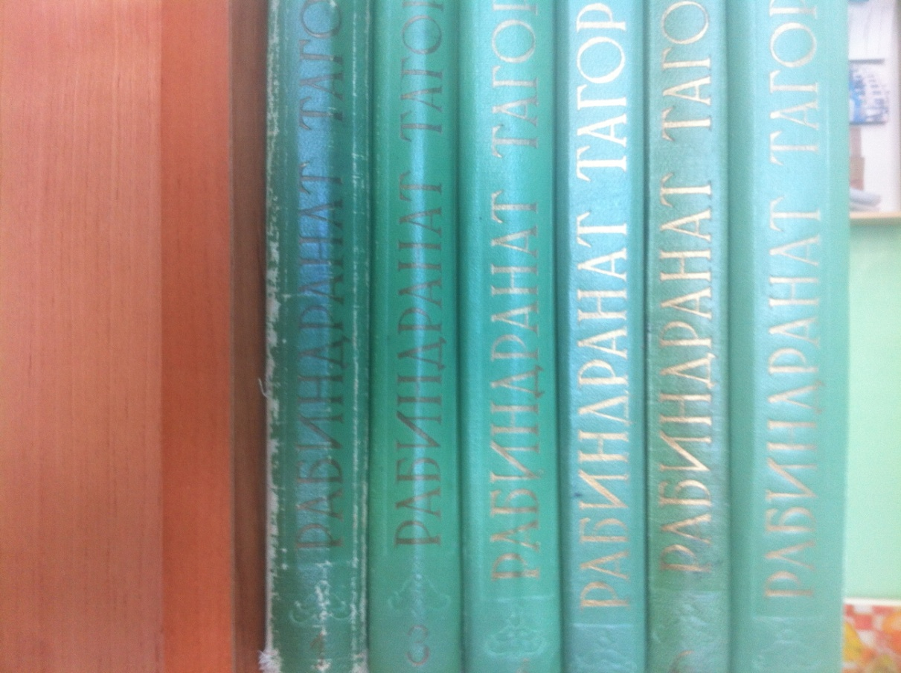
1. Тагор, Р. Сочинения. В 8 т. Т. 1. Крушение : роман ; перевод с бенгальского / Р. Тагор ; под редакцией В. Новиковой. — Москва : Гослитиздат, 1956. — 283 с.
2. Тагор, Р. Сочинения. В 8 т. Т. 2. Гора : роман ; перевод с бенгальского / Р. Тагор ; под редакцией В. Новиковой. — Москва : Гослитиздат, 1956. — 478 с.
3. Тагор, Р. Сочинения. В 8 т. Т. 3. Дом и мир ; Последняя поэма : романы ; перевод с бенгальского / Р. Тагор ; под редакцией В. Новиковой. — Москва : Гослитиздат, 1956. — 323 с.
4. Тагор, Р. Сочинения. В 8 т. Т. 4. Рассказы ; перевод с бенгальского / Р. Тагор ; под редакцией В. Новиковой. — Москва : Гослитиздат, 1956. — 351 с.
5. Тагор, Р. Сочинения. В. 8 т. Т. 5. Рассказы ; перевод с бенгальского / Р. Тагор ; под редакцией В. Новиковой. — Москва : Гослитиздат, 1956. — 271 с.
6. Тагор, Р. Сочинения. В 8 т. Т. 6. Пьесы ; перевод с бенгальского / Р. Тагор ; под редакцией В. Новиковой. — Москва : Гослитиздат, 1957. — 270 с.
7. Тагор, Р. Сочинения. В 8 т. Т. 8. Воспоминания ; Письма о России ; Статьи ; перевод с бенгальского / Р. Тагор ; под редакцией В. Новиковой. — Москва : Гослитиздат, 1957. — 422 с.
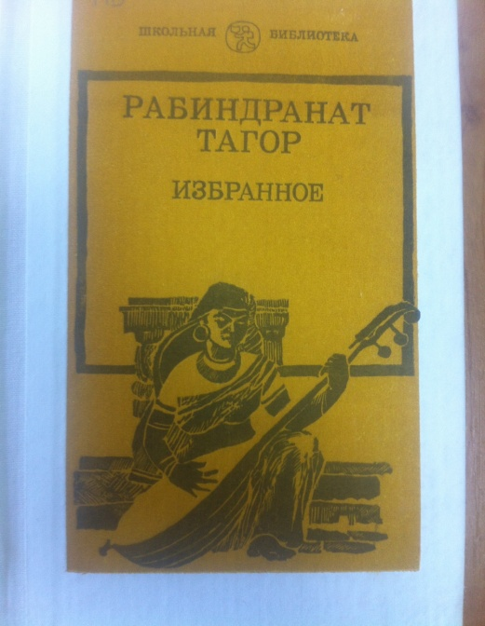
8. Тагор, Р. Избранное ; перевод с бенгальского / Р. Тагор. — Москва : Просвещение, 1987. — 272 с. : ил. — (Школьная библиотека).

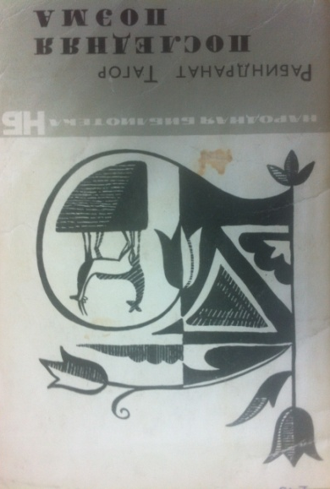
9. Тагор, Р. Последняя поэма : роман ; перевод с бенгальского / Р. Тагор. — Москва : Художественная литература, 1968. — 143 с. : ил. — (Народная библиотека).

10. Тагор, Р. Стихотворения ; Рассказы ; Гора :роман ; перевод с бенгальского / Р. Тагор. — Москва : Художественная литература, 1973. — 783 с. : ил. — (Библиотека всемирной литературы).

Библиотека УО МГПУ им. И. П.Шамякина:

Работает с 8.30 до 17.30
Выходной – суббота, воскресенье
Санитарный день – последняя пятница каждого месяца
Адрес: 247760, Гомельская область, г. Мозырь, ул. Студенческая, д.28
E-mail: Vzlibrary@mail.gomel.by

